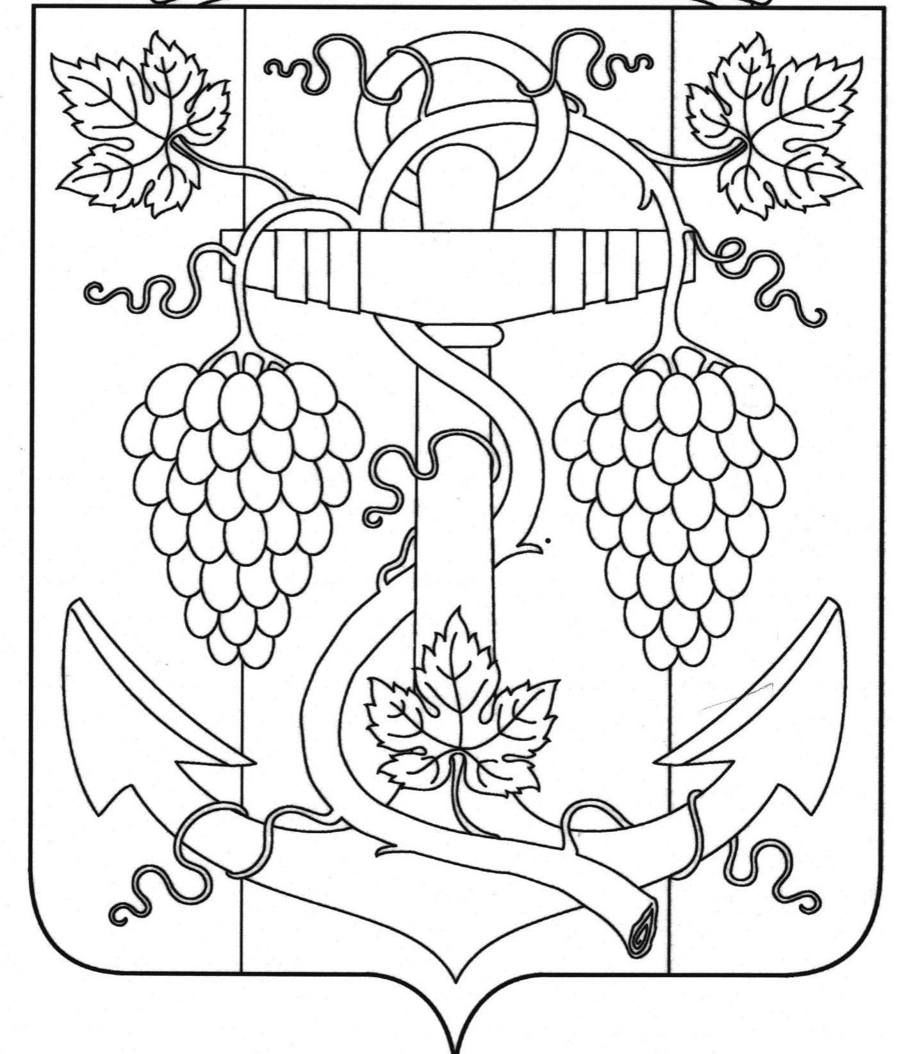

АДМИНИСТРАЦИЯ ЗАПОРОЖСКОГО СЕЛЬСКОГО ПОСЕЛЕНИЯ
ТЕМРЮКСКОГО РАЙОНА

ПОСТАНОВЛЕНИЕ

от 13.05.2019 № 64
ст-ца Запорожская

О присвоении почтового адреса земельному участку поселке Береговой улица Центральная, 38

В соответствии с пунктом 21 части 1 статьи 14 Федерального закона от 6 октября 2003 года № 131-ФЗ «Об общих принципах организации местного самоуправления в Российской Федерации», постановлением администрации Запорожского сельского поселения Темрюкского района от 19 декабря 2018 года № 281 «Об утверждении административного регламента о предоставлении муниципальной услуги (присвоения, изменения и аннулирования адресов)», рассмотрев заявление наследника Портянова Вячеслава Николаевича наследственное дело №85/2018 нотариус Беликова Светлана Николаевна) о присвоению почтового адреса земельному участку, в связи с тем, что земельный участок с кадастровым номером 23:30:0103004:102 имеет почтовый адрес: Краснодарский край, Темрюкский район, п. Береговой, ул. Центральная 39а, квартира 3, а расположенная на данном участке квартира 3 с кадастровым номером 23:30:0103004:403, принадлежащая умершей Портяновой Раисе Ивановне имеет почтовый адрес: Российская Федерация, Краснодарский край, Темрюкский район, поселок Береговой, ул. Центральная 38, квартира 3, что в соответствии со статьей 1 Земельного кодекса Российской Федерации нарушает принцип единства судьбы земельных участков и прочно связанных с ними объектов, в целях упорядочения адресного хозяйства на территории Запорожского сельского поселения Темрюкского района п о с т а н о в л я ю:
1. Присвоить почтовый адрес земельному участку с кадастровым номером 23:30:0103004:102 площадью 4400 кв. м, на котором расположена квартира 3 с кадастровым номером 23:30:0103004:403, общей площадью 80,3 принадлежащая умершей Портяновой Раисе Ивановне:
- Российская Федерация, Краснодарский край, Темрюкский район, поселок Береговой, ул. Центральная 38, квартира 3.

2

2. Считать утратившим силу почтовый адрес земельного участка с кадастровым номером 23:30:0103004:102 площадью 4400 квадратных метров:
- Краснодарский край, Темрюкский район, п. Береговой, ул. Центральная 39а, квартира 3.
3. Рекомендовать наследнику Портянову В.Н. обратиться в Темрюкский отдел Управления федеральной службы государственной регистрации, кадастра и картографии (Росреестр) по Краснодарскому краю с целью внесения изменений в учетную документацию.
4. Контроль за выполнением настоящего постановления «О присвоении почтового адреса земельному участку поселке Береговой улица Центральная, 38» возложить на начальника отдела земельных и имущественных отношений администрации Запорожского сельского поселения Темрюкского района А.В.Вовк.
5. Постановление вступает в силу со дня его подписания.

Глава Запорожского сельского поселении
Темрюкского района Н.Г. Колодина

ЛИСТ СОГЛАСОВАНИЯ

проекта постановления администрации Запорожского сельского поселения
Темрюкского района
от 13.05.2019 № 64

«О присвоении почтового адреса земельному участку поселке Береговой улица Центральная, 38»

Проект внесен и составлен:
Начальник отдела земельных и
имущественных отношений А.В.Вовк

Проект согласован:
Заместитель главы
Запорожского сельского поселения
Темрюкского района О.П.Макарова

Начальник общего отдела И.В.Рыбина

